通 知

关于开展我校“十二五”普通高等教育本科国家级规划教材第二次推荐遴选工作的通知
各院（系）：
按照《教育部关于“十二五”普通高等教育本科教材建设的若干意见》（教高〔2011〕5号）、《教育部办公厅关于开展“十二五”普通高等教育本科国家级规划教材第二次推荐遴选工作的通知》（教高司函〔2014〕9号）和陕西省教育厅《转发教育部办公厅关于开展“十二五”普通高等教育本科国家级规划教材第二次推荐遴选的通知》（陕教高办〔2014〕6号）精神，我校将正式启动“十二五”普通高等教育本科国家级规划教材第二次推荐遴选申报工作。“十二五”普通高等教育本科国家级规划教材推荐范围、推荐原则、推荐办法、方式及步骤请参见教育部及陕西省教育厅上述相关文件规定，“十一五”国家规划教材优先推荐。各院（系）推荐教材应从2010年1月至2012年12月期间出版（以版权页的出版日期为准），我校教师为第一主编、目前用于全日制普通高等学校本科教学的教材中择优推荐，推荐数量见附件1（数量以院（系）第一主编计算）。学校将通过答辩评审推荐23本教材参加陕西省教育厅的评审。
请各院（系）按学校分配的推荐名额确定推荐教材名单，并排序填写《西安建筑科技大学“十二五”本科国家级规划教材第二次推荐遴选汇总表》（见附件2），同时通知被推荐教材主编填写《“十二五”普通高等教育本科国家级规划教材第二次遴选推荐申报表》（见附件3）一式两份，准备5分钟的PPT答辩和教材样书一本，学校评审会安排在4月17日全天。请各院（系）于4月15日将上述材料报送教务处综合科，过期未报者按自动放弃处理。
附件：1、西安建筑科技大学“十二五”本科国家级规划教材第二次推荐遴选名额分配表
2、西安建筑科技大学“十二五”本科国家级规划教材第二次推荐遴选汇总表
3、“十二五”普通高等教育本科国家级规划教材第二次遴选推荐申报表
（附件请从教务处网站下载）
全国普通高等教育教材网http://www.tbook.edu.cn
中国高等教育学会网站http://www.hie.edu.cn
陕西省教育厅网站http://www.snedu.gov.cn

教务处
2014年4月4日

附件1
西安建筑科技大学“十二五”本科国家级规划教材
第二次推荐遴选名额分配表
序号 | 院系 | 出版教材数量(2006.01-2011.06) | 推荐教材名额(2010.01-2012.12) | 备注
1 | 建筑学院 | 18 | 4
2 | 土木学院 | 50 | 10
3 | 环境学院 | 19 | 4
4 | 管理学院 | 24 | 5
5 | 材料学院 | 9 | 2
6 | 信控学院 | 18 | 4
7 | 机电学院 | 16 | 3
8 | 冶金学院 | 10 | 2
9 | 艺术学院 | 21 | 4
10 | 理学院 | 28 | 6
11 | 思政院 | 1 | 0
12 | 文学院 | 7 | 1
13 | 体育系 | 6 | 1
合计 |  | 227（本） | 46（本）

附件2 西安建筑科技大学“十二五”本科国家级规划教材第二次推荐遴选汇总表
单位（公章）： 填表人： 填表日期：
序号 | 书号 | 书名 | 出版社 | 主编姓名 | 主编单位 | 出版时间 | 版次 | 使用对象 | 丛书名称
说明：分册教材、成套教材、系列教材按单种填写，另附材料说明整体情况。
附件3:
申报编号：

“十二五”普通高等教育本科国家级规划教材
第二次遴选推荐申报表

推荐类型：□单册 □全册 □成套 共＿册
书 名：
书 号：
主 编：
主编单位：
出 版 社：
专业代码：
推荐单位：
填表日期：

填表说明

1.推荐类型请根据实际情况勾选，全册或成套教材，勾选后在后面横线上写明册数；
2.全册或成套教材封面的书名、书号、主编填写其中任一本即可；
3.专业代码指本科专业目录（2012年）中的专业类代码，四位数字；
4.全册或成套教材“一、教材基本情况”和“二、教材编者情况”须填写各个单册情况，请根据实际情况增加表格；
5.教材“图书在版编目（CIP）”截图须从中国版本图书馆网站（http://www.capub.cn）“CIP核字号验证”中获取，如图所示:
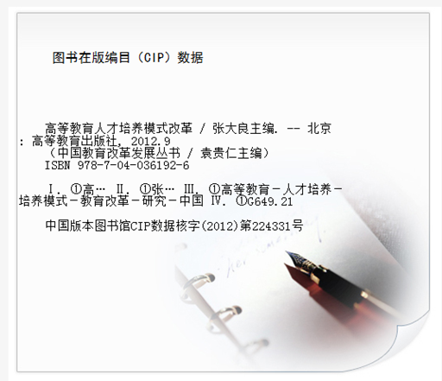
6.“十、省级教育行政部门推荐意见”直属高校和出版社免填；
7.佐证材料自愿提供，请报送复印件,所有材料一律不予退回；
8.申报表请单独装订，主编签字、推荐单位盖章后和佐证材料一式两份，于2014年5月30日前，寄送至“十二五”普通高等教育本科国家级规划教材第二次遴选工作办公室。
全册或成套教材目录（单册推荐教材不需填写）
序号 | 书 名 | 书 号 | 主 编
1
2
3
…

一、教材基本情况
书 名 |  | 书 号
主 编 |  | 主编单位
出 版 社 |  | 专业代码
出版时间 |  | 版 次
二、教材编者情况（包含主编在内的所有编者）
序号 | 姓 名 | 单 位 | 专业技术职务 | 年 龄
1
2
3
4
*“单位”请规范填写全称，仅填写学校名称，不填写院系。
三、推荐理由（按推荐类型填写，不超过1000字）
四、教材使用情况（不超过1000字）
（使用学校、使用专业、使用效果等）
五、教材获省部级及以上奖励情况（不超过1000字）
六、所有教材图书在版编目数据（CIP）查询截图
七、佐证材料目录（不超过1000字）
1.
2．
3．
……
八、诚信承诺
本人已认真填写并审阅以上材料，保证内容的真实有效性。以上承诺本人将严格遵守，如有违反，本人愿意承担一切后果，并自愿接受有关部门的处理。

主编签名：
年 月 日
九、申报单位意见
（择优遴选，并核实申报材料后推选）

（公章） 年 月 日

